1、半波整流电路
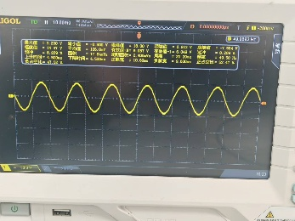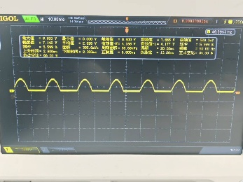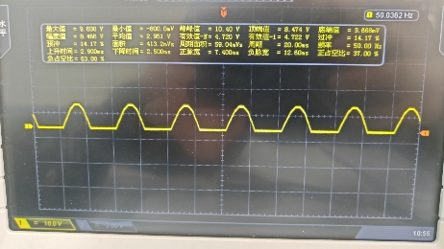
图1-1 整流前电压波形 图1-2 整流后电压波形 图1-3 二极管承受反向电压波形

2、全波整流电路
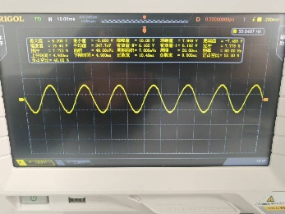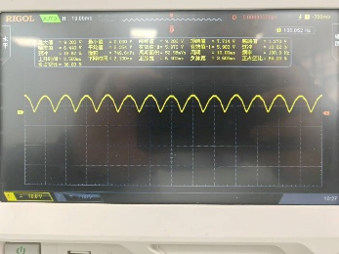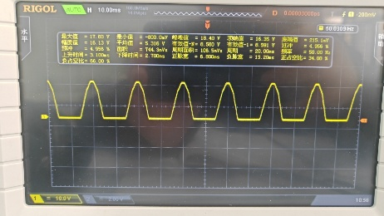
图2-1 整流前电压波形 图2-2 整流后电压波形 图2-3 二极管承受反向电压波形

3、单项桥式整流电路
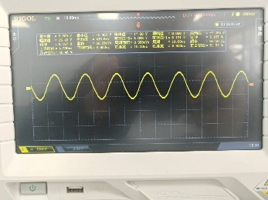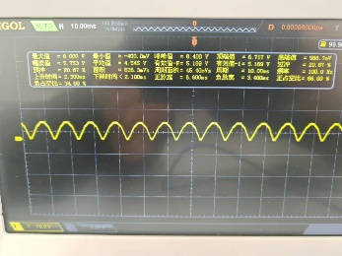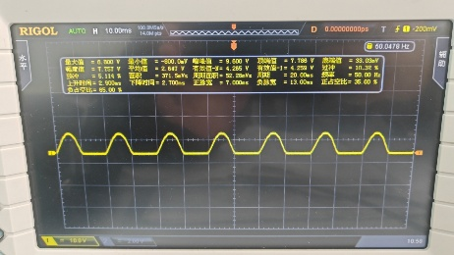
图3-1 整流前电压波形 图3-2 整流后电压波形 图3-3 二极管承受反向电压波形

